**Лабораторная работа №7. Установка Docker на Windows**

**Цель:** установить Docker и протестировать работу с основными командами.

**Задания:**

1. Установка Docker на рабочую машину Windows.
2. Изучение основных команд Docker.

**Установка Docker**

**Windows:**

1. Загрузите Docker Desktop для Windows с официального сайта https://www.docker.com/products/docker-desktop
2. Дважды щелкните загруженный файл для начала установки.
3. Следуйте инструкциям установщика:
   1. Принимите лицензионное соглашение.
   2. Выберите компоненты для установки (по умолчанию).
   3. Подтвердите установку.
4. После завершения установки запустите Docker Desktop.
5. Подтвердите, что установка прошла успешно:
   1. Откройте командную строку (cmd) или PowerShell.
   2. Введите команду: docker --version
   3. Вы должны увидеть версию установленного Docker.

**macOS:**

1. Загрузите Docker Desktop для Mac с официального сайта https://www.docker.com/products/docker-desktop.
2. Откройте загруженный файл `.dmg` и перетащите Docker в папку "Программы".
3. Запустите Docker из папки "Программы".
4. Подтвердите, что установка прошла успешно:
   1. Откройте терминал.
   2. Введите команду: docker –version
   3. Вы должны увидеть версию установленного Docker.

**Linux:**

Для установки на Linux советую использовать документацию на сайте Docker, либо подробный гайд на сайте DigitalOcean - <https://www.digitalocean.com/community/tutorials/how-to-install-and-use-docker-on-ubuntu-22-04>

**Обход блокировки в России**

С недавних пор Docker заблокировал доступ к хабу и registry для России, поэтому для установки официальных образов мы будем использовать зеркала. Актуальный на июнь 2024 года ресурс - <https://huecker.io>, там можно прочитать документацию о том, как установить зеркало. Если не доверяете зеркалу, то можете спокойно поднять своё или использовать другие зеркала.

UPD. На дату 01.09.2024 блокировка снята.

**Изучение основных команд Docker**

**Проверка версии Docker:**

docker –version

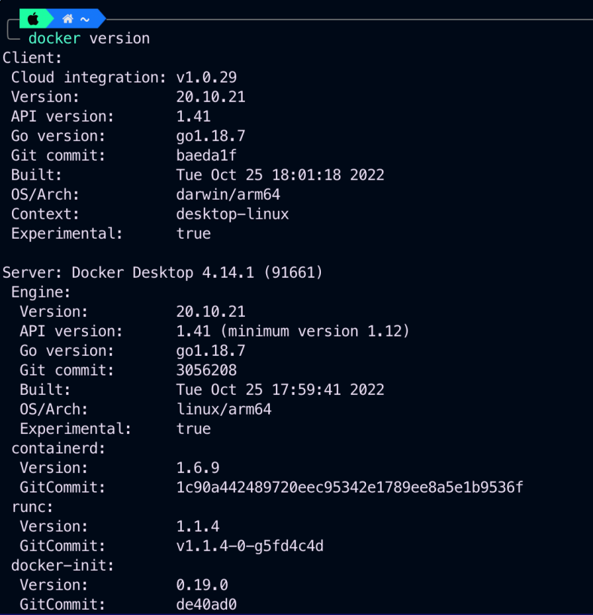

**Запуск тестового контейнера:**

docker run hello-world

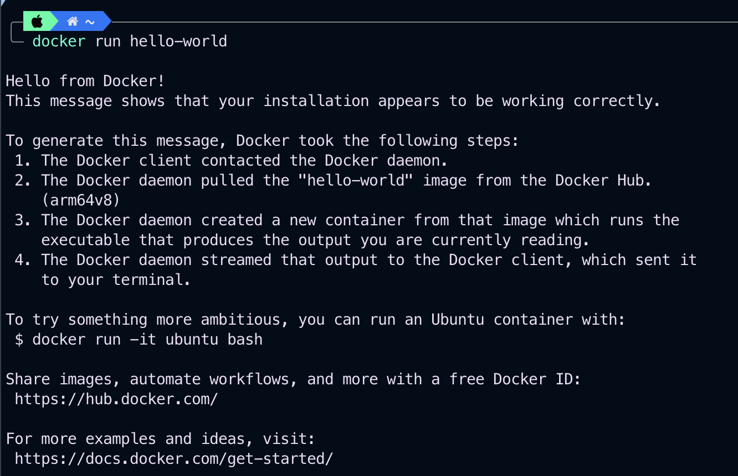

**Просмотр списка доступных Docker образов:**

docker images

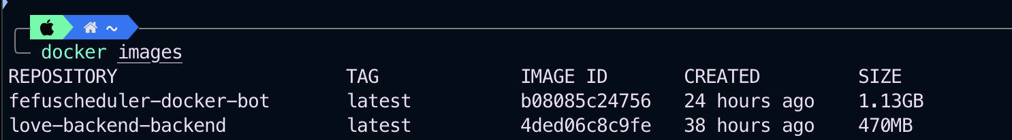

**Просмотр списка запущенных контейнеров:**

docker ps

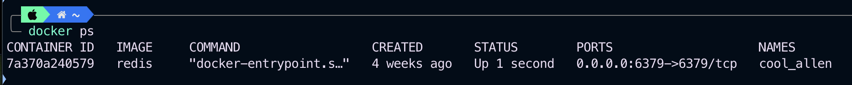

**Просмотр списка всех контейнеров (включая остановленные):**

docker ps -a



**Остановка запущенного контейнера:**

docker stop <container_id>

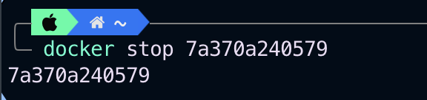

В данном случае, айди контейнера взят из пункта с просмотром списка запущенных контейнеров (первая колонка).

**Удаление остановленного контейнера:**

docker rm <container_id>

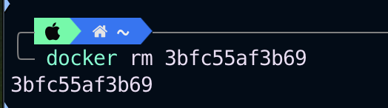

**Удаление Docker образа:**

docker rmi <image_id>

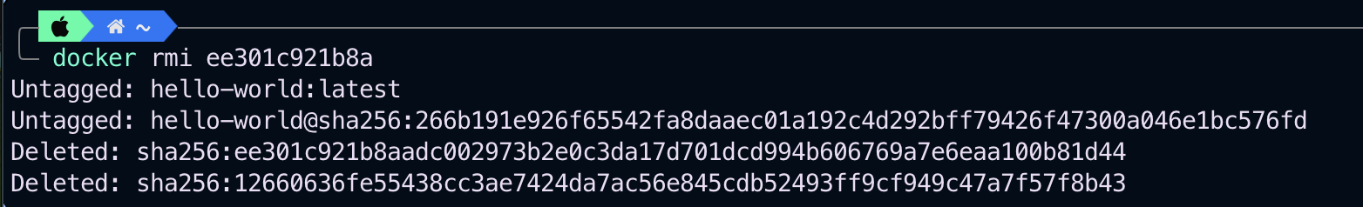

Image ID берем из 3 колонки команды docker images. Стоит учесть, что все связанные контейнеры. Стоит учесть, что сначала требуется удалить все связанные с этим образом контейнеры, либо использовать команду с флагом --force.

**Все базовые команды содержатся в функционале Docker Desktop, внутри него вы можете делать то же самое просто кликая по кнопочкам. Но на сервер зачастую нет GUI, поэтому советую уметь взаимодействовать, как с консольной версией, так и с Docker Desktop.**